Se propone que la salida de la salida de la fibra sea por el sótano que es donde se encuentra el site del edificio.

Sótano



Una vez fuera se tomará el siguiente registro para llevarlo por subsuelo hasta el metro.

Posibles registros donde iniciar el recorrido

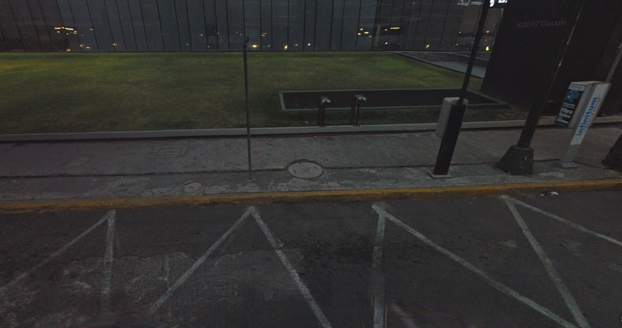

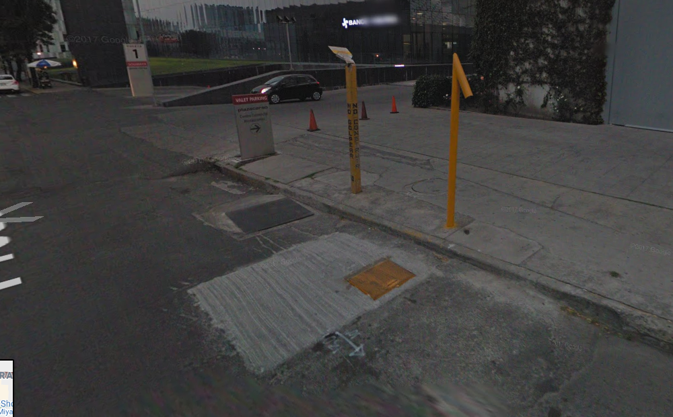

Puntos críticos

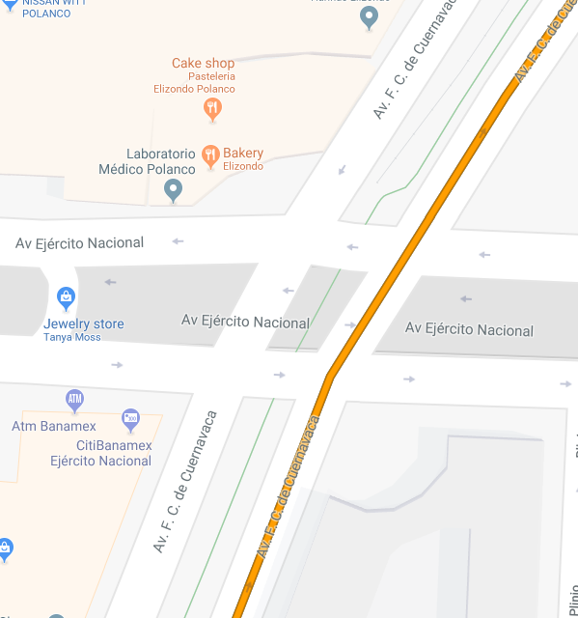



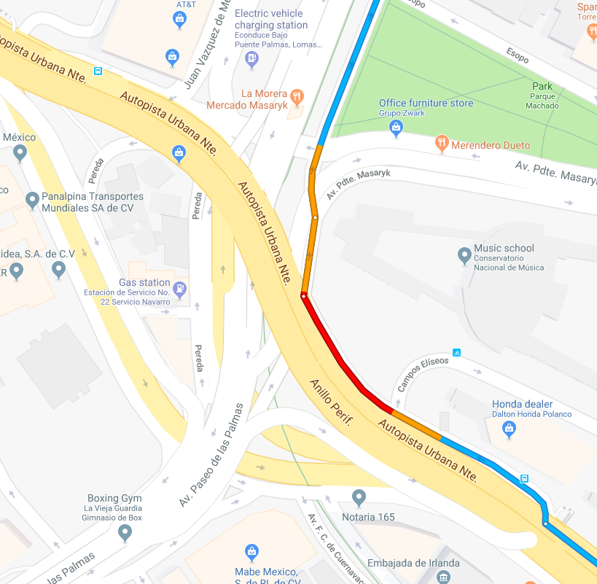



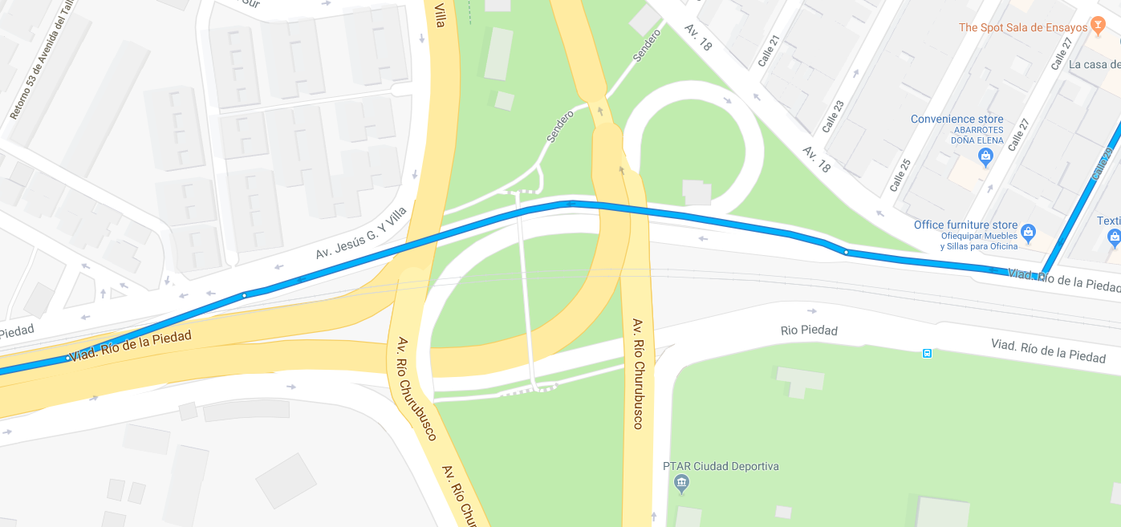

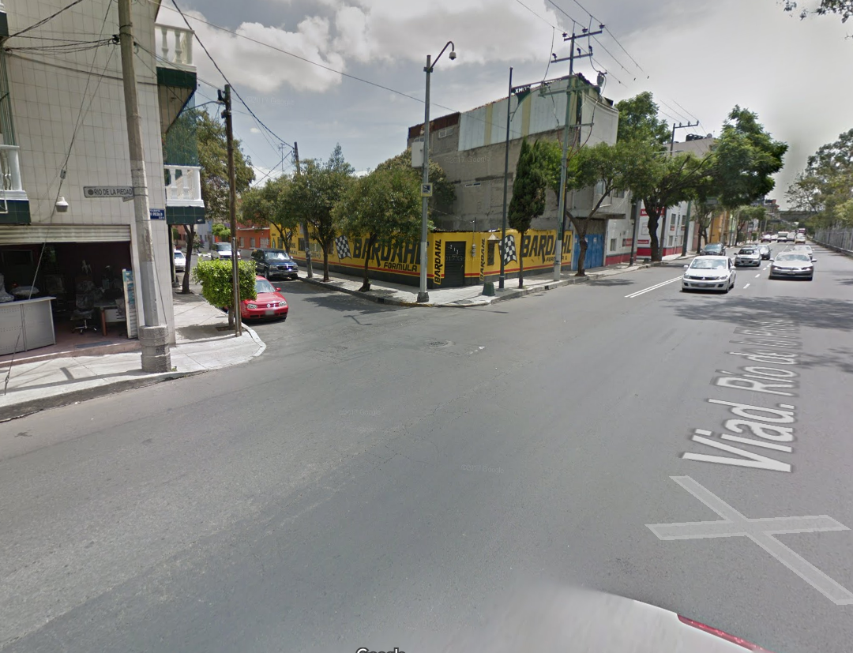

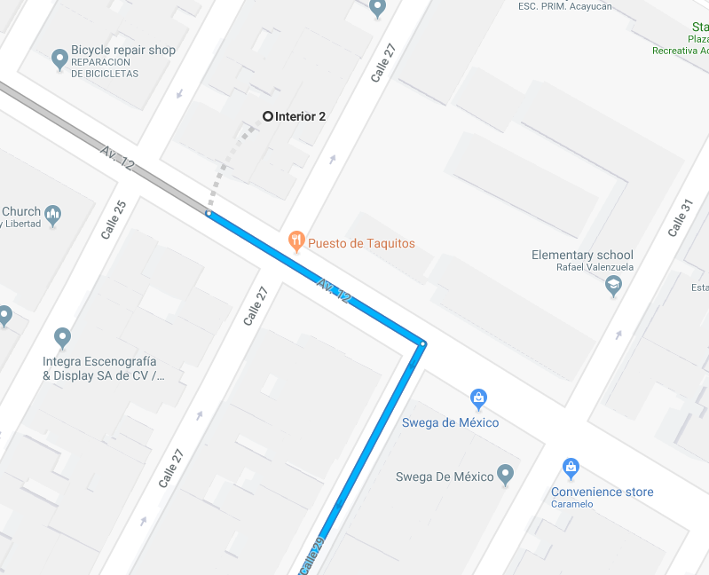

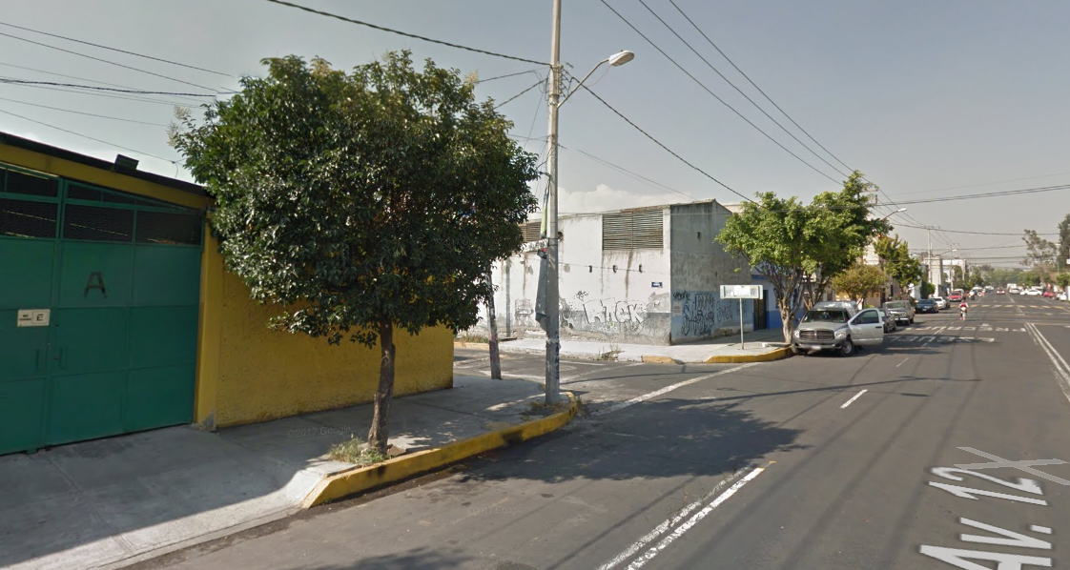

Ruta alternativa por metro

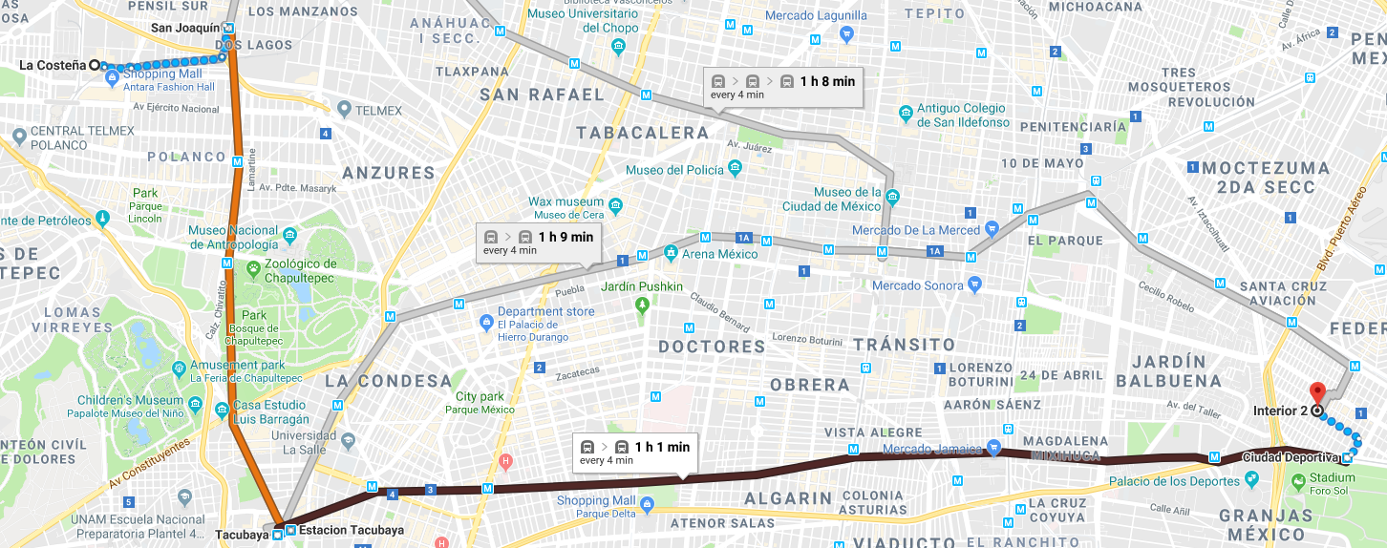

Puntos críticos

Primer tramo

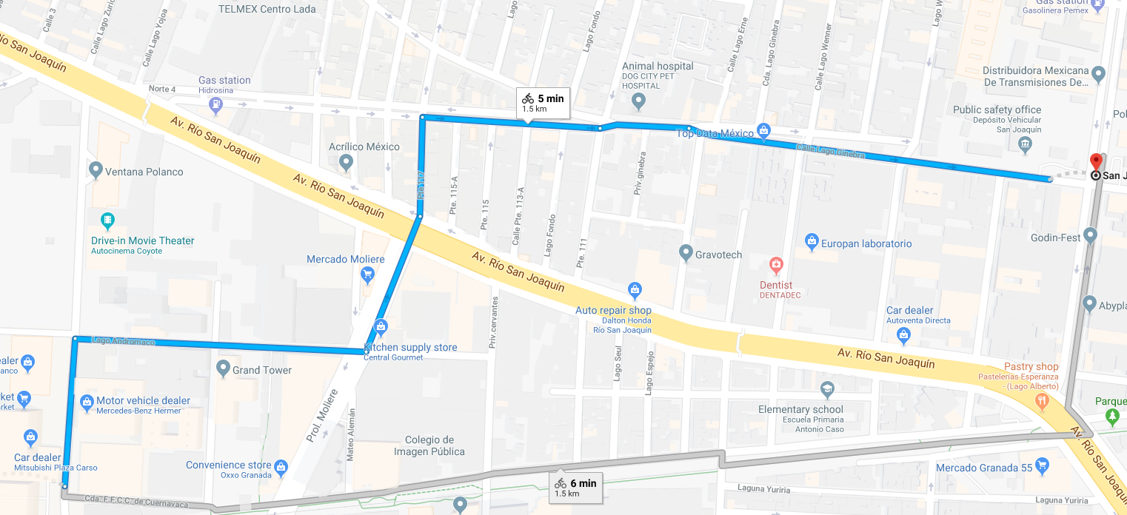

Cambio de línea

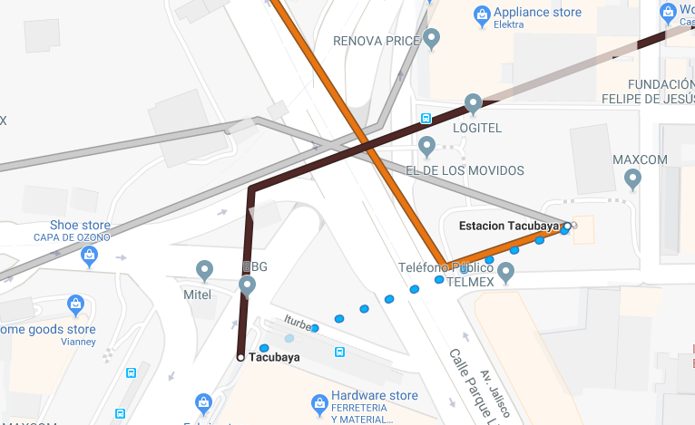

Salida de metro a subterráneo o tendido

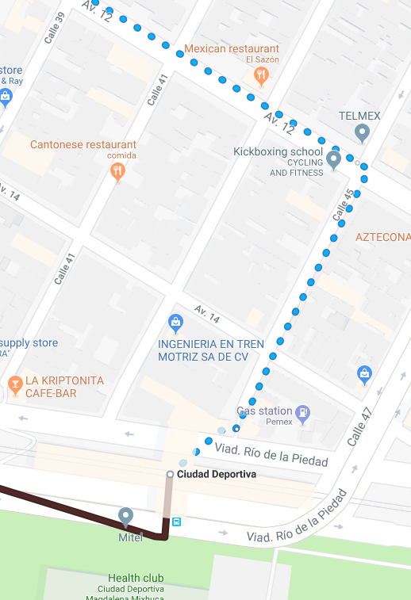

Profundidad metro línea 7 naranja

Aproximadamente 40 metros

<https://aristeguinoticias.com/0312/mexico/cdmx-ya-hay-internet-en-la-linea-7-del-metro/>

Altura metro línea 9 café

Aproximadamente 25 metros

Enlaces

Para sortear este obstáculo aéreo

Subterráneos

Túneles

Hoy en día, los cables de fibra óptica casi siempre se instalan en los sistemas de conductos existentes. Normalmente debido a que el sistema de conducto existente está sobrellenado y, por otro lado, una nueva construcción de sistema de conducto es costosa, esos dos factores constituyen un problema.

El sistema de microconducto y multuductos y las redes de microcable resuelven el problema de forma integral. Se presentan como un microducto único o como multiductos, es decir, un conjunto o haces de microductos envueltos en una camisa fina exterior o bien dentro de un conducto de diámetro 32,40 ó 50 mm.

Los microductos directos enterrados y de interior se instalan directamente en el suelo o dentro de los edificios. Los multiductos también se instalan dentro de un sistema de conductos existentes aumentando su capacidad o directamente enterrados en el suelo.

Tanto los microductos como los multiductos están disponibles en una versión que evita la propagación de llamas, para sistemas de interiores. Los microcables de fibra óptica se instalan en los sistemas de microconductos por soplado y se tratan de una manera extremadamente suave, porque son delgados, livianos y baratos.

Ventajas para el inversor de sistemas, redes y líneas:

Fácil desarrollo gradual de las redes de cable, que son la parte principal del costo debido al fácil soplado de los microcables de fibra óptica.

Menor costo total de un conducto de cable de 1 km, • secciones de instalación mucho más largas (entre juntas), menos juntas, pozos de registro de cables y compartimientos de almacenamiento

Menor costo de espacio ocupado por las líneas de microconducto, p. un multiducto 7x10 puede contener cables con la misma cantidad de fibras ópticas que 7 tubos con un diámetro de 40 mm, y ocupa 7 veces menos espacio; es particularmente notable en pasos debajo de obstáculos en el suelo.

Posibilidad de crear redes de acceso sin juntas de fibra óptica, en rutas largas y sinuosas desde los centros de acceso hasta el usuario.

Fácil de REEMPLAZAR los antiguos tipos de fibra óptica por nuevos.

Ventajas para el instalador de líneas y redes:

Mucho menor volumen y peso de los materiales (microductos, multiductos y microcables) y equipos (soplando en las máquinas, compresores), y por lo tanto más fácil y más barato.

Fácil almacenamiento, carga, transporte y descarga de los materiales y equipos y rápida ejecución de las obras debido al manejo más fácil de los materiales y equipos en el sitio de construcción.

Ventajas para el operador de red

Fácil soplado de los microcables de fibra óptica, de acuerdo con el orden del usuario.

Fácil de reemplazarlos por otros nuevos, eliminar la línea o eliminar una falla. Bajo coste, en comparación con el costo tradicional, de mantener una capacidad de reserva del sistema de microconducto con la posibilidad de alquilarlo a otros usuarios,

Fácil de ramificar las líneas.

Perfil de elevación

Se eligió diámetros

Se opto